**Matematyka obliczeniowa – błędy obliczeń**

**Zadanie 1**

Wyniki obliczeń:

|  |  |  |  |  |
| --- | --- | --- | --- | --- |
| **Algorytm** | **single** | **czas** | **double** | **czas** |
| **A1** | 4.9994138e+11 | 0.029010 | 5.000005000000000e+11 | 0.005241 |
| **A2** | 5.0000010e+11 | 0.009257 | 5.000005000000000e+11 | 0.005851 |
| **A3** | 5.0000049e+11 | 0.036238 | 5.000005000000000e+11 | 0.019451 |
| **A4** | 5.0000036e+11 | 0.046515 | 5.000005000000000e+11 | 0.023288 |

Wykres (tu wstaw wykres z Matlaba uzyskany w punkcie 5)

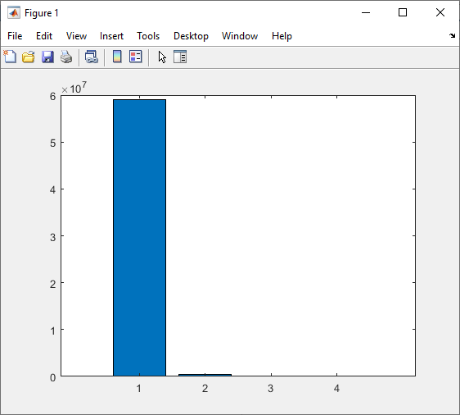

**Zadanie 2**

Wyniki obliczeń uzyskane poszczególnymi algorytmami:

|  |  |  |
| --- | --- | --- |
| **Algorytm** | **single** | **double** |
| **A1** | 5.6250000e-01 | 5.999999998603016e-01 |
| **A2** | 5.6250000e-01 | 5.999999998603016e-01 |
| **A3** | 6.2500000e-01 | 5.999999999767169e-01 |
| **A4** | 6.0000002e-01 | 6.000000000000001e-01 |

Wykresy błędu (tu wstaw wykresy z Matlaba).

Po lewej pojedynczej. Po prawej podwójnej.

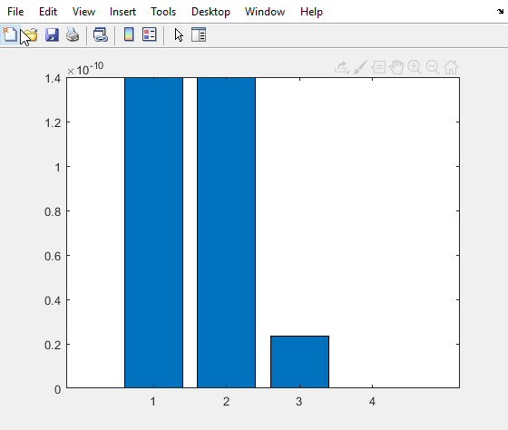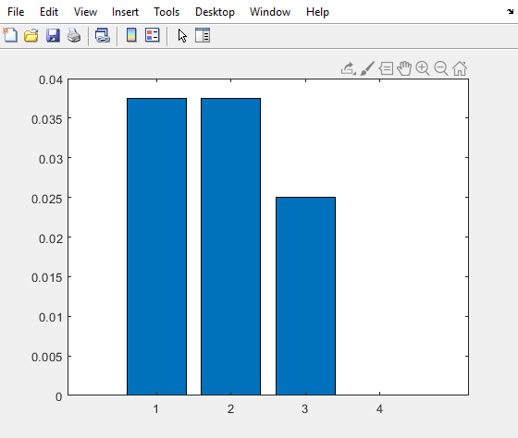

**Zadanie 3**

Wykres błędu (tu wstaw wykres z Matlaba z punktu 2)

